Устав

Содержание:
Методичка - это учебно-вспомогательное пособие, специально разработанное и направленное на помощь личному составу в ознакомлении с отличительными знаками, специальностями, экипировкой, снаряжением и вооружением команды.

Содержание стр. 2
Пункт 1 – Об отличительных знаках стр. 3
Пункт 2 – О специальностях стр. 4
Пункт 3 – Об экипировке стр. 6
Пункт 4 – О медицине и снаряжении стр. 12
Пункт 5 – О вооружении стр. 19

Пункт 1 – Об отличительных знаках.
С целью установления единообразия формы и поддержания командного духа, личный состав ЧСК «Гром» носит шеврон с эмблемой команды и флаг Российской Федерации над ним, на левом предплечье (о правилах ношения шеврона см. Устав ЧСК «Гром»).

Так же, с целью поддержания дисциплины и в качестве отличительных знаков командир и зам. командира располагают под шевроном с эмблемой лычки - указывающие на их должности (рис. 1).

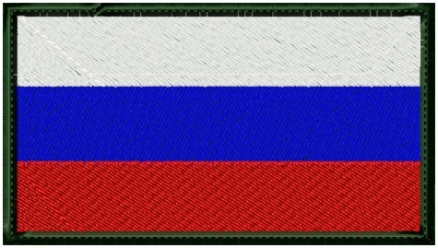
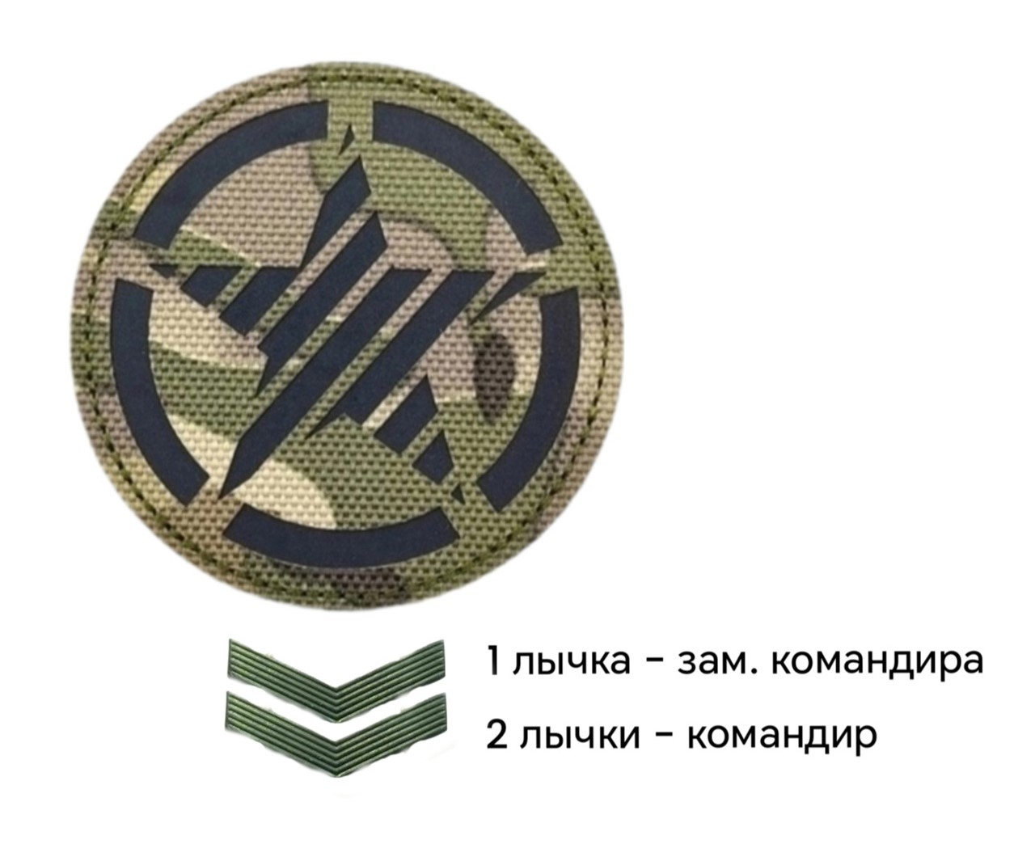
Рис. 1

Примечание: исключением в ношении единообразной формы и экипировки - являются новобранцы команды, по причине использования снаряжения и экипировки в чёрных цветах.
Пункт 2 – О специальностях.
В ЧСК «Гром» личный состав распределён по подразделениям и специальностям.

Подразделение - общее название организационно несамостоятельных боевых групп (1 - штурмовой, 2 - обеспечения и 3 - специального назначения), которые отвечают за выполнение определённого набора задач.

1. Штурмовая группа – основная группа команды, предназначена для блокирования и уничтожения отдельных опорных пунктов и долговременных огневых сооружений противника при их штурме или при захвате.

Состав штурмовых групп зависит от характера подлежащих захвату или разрушению долговременных огневых точек, сооружений, зданий, а также тактических свойств местности, на которой предстоит действовать.

Состав штурмовой группы:
- Штурмовик (цель – обеспечить выполнение поставленных основных и дополнительных задач командиром команды и/или организаторами полигона).
- Гранатомётчик (осн. задача - обеспечить прикрытие команды, прострел возможных укрытий и сил противника во время штурма).
- Миномётчик (осн. задача - обеспечить прикрытие команды, прострел возможных укрытий и сил противника при штурме и на открытой местности).
- Пулемётчик (осн. задача - обеспечить прикрытие команды, отвлекающие действия при штурме, прострел возможных укрытий противника).

2. Группа обеспечения – группа выполняющая, как основные, так и дополнительные (необходимые) задачи команды.

Состав группы обеспечения:
- Медик (доп. задача - перевязывать раненых сокомандников, если это предусмотрено правилами полигона).
- Связист (доп. задача - обеспечить надёжную связь внутри команды, между командами и иногда - с организаторами полигона).
- Оператор БПЛА (доп. задача – обеспечить наблюдение для сокомандников в небе, атаковать противника с воздуха, если это предусмотрено правилами полигона).

3. Группа специального назначения - группа, которую готовят по особой программе, предназначенная для выполнения специальных задач. Они действуют не как прочие группы – по своей тактике и с вооружением, отличающимся от базового.
Состав группы специального назначения:
- Снайпер (осн. задача - обеспечить прикрытие команды, отвлекающие действия при штурме, прострел возможных укрытий противника на расстоянии).
- Сапёр (доп. задача - обеспечить защиту и/или прикрытие команды с тыла, произвести отвлекающие действия, а так же подрыв возможных укрытий или сил противника).
- Марксман (доп. задача - обеспечить разведку, прикрытие команды, прострел возможных укрытий и саботаж тыла противника).

Пункт 3 – Об экипировке.
Каждое подразделение ЧСК «Гром», в зависимости от специальности, имеет свои базовые (общие) и отличительные составляющие в экипировке, снаряжении и вооружении.

Особенности экипировки в подразделениях

1. Штурмовая группа:
- Гранатомётчик
Экипировка гранатомётчика, помимо общей экипировки, включает в себя необходимость ношения подсумка для выстрелов.
- Миномётчик
Экипировка миномётчика, помимо общей экипировки, включает в себя необходимость ношения бандольеры для снарядов.
- Пулемётчик
Экипировка пулемётчика, помимо общей экипировки, включает в себя необходимость ношения ворота, наплечников и напашника для дополнительной защиты, а так же ношение кобуры с пистолетом для вторичного использования.

2. Группа обеспечения:
- Медик
Экипировка медика, помимо общей экипировки, включает в себя необходимость ношения рюкзака в случае участия на суточных играх, а так же ношение кобуры с пистолетом для вторичного использования.

3. Группа специального назначения:
- Снайпер
Экипировка снайпера, помимо общей экипировки, включает в себя необходимость ношения коврика для стрельбы, маскировки, а так же ношение кобуры с пистолетом для вторичного использования.
- Сапёр
Экипировка сапёра, помимо общей экипировки, включает в себя необходимость ношения ворота, наплечников, напашника, наручей и дополнительных подсумков для гранат, а так же визора с целью дополнительной защиты глаз.
- Марксман
Экипировка марксмана, помимо общей экипировки, включает в себя необходимость ношения коврика для стрельбы и маскировки.

ВКПО основного состава и новобранцев

ВКПО - это всесезонный комплект полевого обмундирования, базовый набор одежды, включающий в себя различные аксессуары (например, рукавицы, шарф, перчатки и пр.), предназначенный для ношения личным составом в полевых условиях (рис. 2).

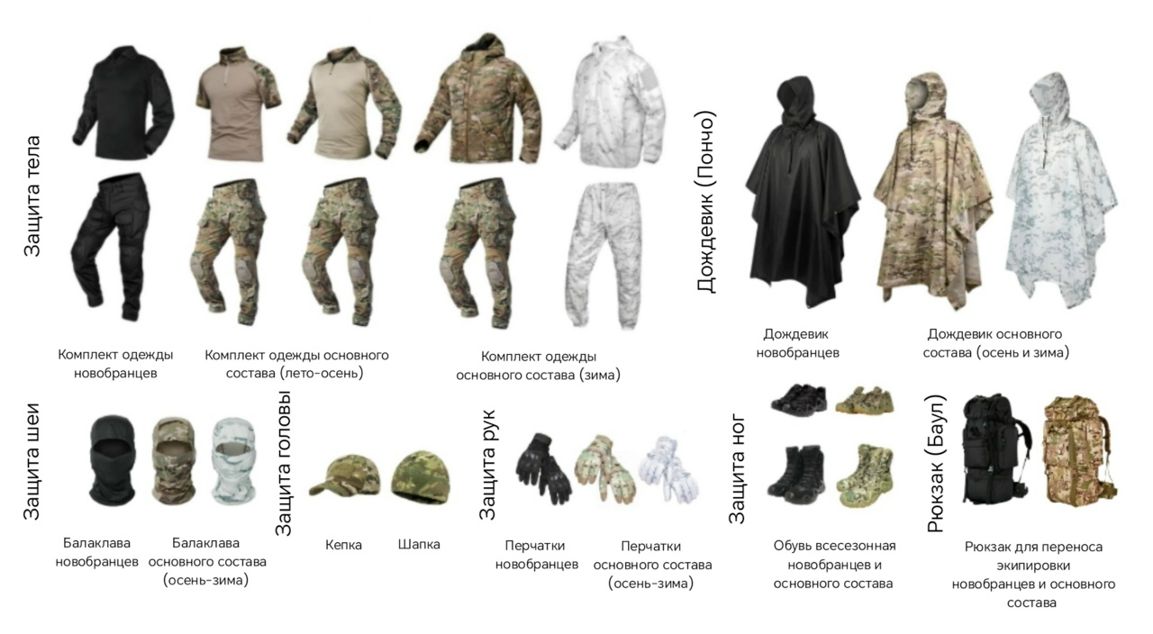
Рис. 2

Особенность: комбинирование элементов позволяет использовать комплект в разных погодных условиях - от +15°C до -40°C.
Сочетание слоёв может изменяться в зависимости от погодных условий, климатического пояса и интенсивности физических нагрузок.

Экипировка основного состава и новобранцев

Экипировка личного состава - это комплект тактического (боевого) обмундирования, снаряжения и другого имущества. В зависимости от специальности и условий выполнения боевых задач экипировка может включать различные средства (рис. 3 и рис. 4).
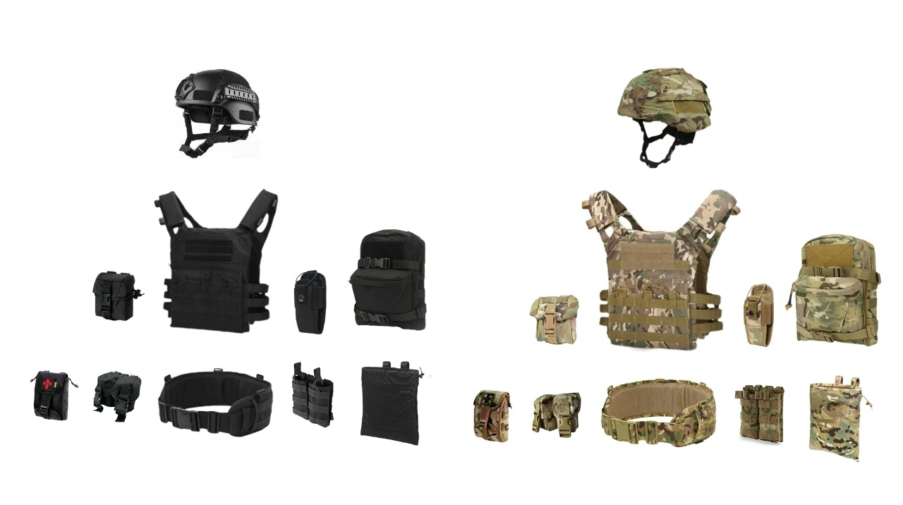
Рис. 3

Особенность: задача и функционал экипировки - обеспечить максимальную эффективность бойца в боевых условиях, сохранив при этом его здоровье и жизнь.

1. Основные элементы экипировки:
- Тактический костюм Gen 3;
- Защитный шлем «MICH-2000» (альт. панама/кепка/бандана);
- Защитные очки (баллистические/обычные);
- Защитная маска/капа (по желанию!);
- Балаклава (альт. снуд/арафатка/шарф/бафф);
- Бронежилет JPC (альт. TMC);
- Минимап (марадерка);
- Варбелт;
- Защита суставов (вставки);
- Перчатки;
- Обувь укреплённая;
- АППИ «ZTac» отрывная;
- Подсумок для рации;
- Подсумок для магазинов двойной;
- Подсумок для сброса магазинов;
- Подсумок для 2-х гранат;
- Подсумок для кошки;
- Нож в ножнах.
- Пончо (дождевик)
- Кобура для пистолета набедренная/поясная (если используется!);

Внимание!
ВКПО и экипировка новобранцев повторяют в точности ВКПО и экипировку бойцов основного состава команды, однако состоят исключительно из чёрных элементов одежды (рис. 2 и рис. 3).
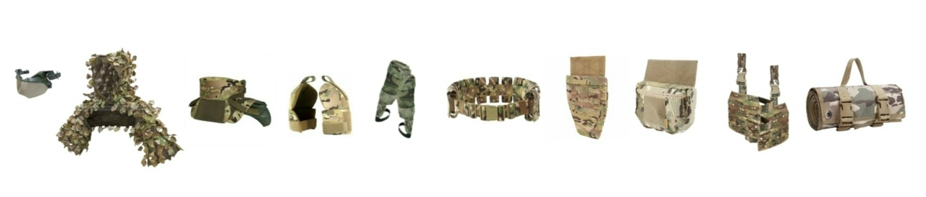
Рис. 4

2. Дополнительные элементы экипировки:
- Визор;
- Маскировка;
- Воротник;
- Наплечники;
- Защита предплечья;
- Бандольера;
- Напашник;
- Напашный подсумок;
- Набедренные платформы;
- Коврик для стрельбы;

3. Общие (единообразные в установке) элементы экипировки:
- На шлем в обязательном порядке приобретается чехол в расцветке мультикам, закрывающий части шлема полностью;
- На баллистические очки в обязательном порядке приобретается чехол;
- Подсумок для рации закрепляется на передней части каммербанда слева (наушник проводится через систему molle на задней панели бронежилета и через плечевую накладку);
- Подсумок для кошки закрепляется на передней части каммербанда справа;
- Шеврон с позывным закрепляется на передней панели бронежилета;
- Стандартный шеврон «триколор» необходимо закрепить на шлеме с левой стороны. Малый закрепляется на передней панели бронежилета, над шевроном с позывным;
- Карабин для перчаток закрепляется на передней панели бронежилета с левой стороны, рядом с позывным;
- ХИСы вкладываются в систему molle на передней панели бронежилета;
- Сигнальный маячок крепиться на правой штрипке пояса бойца;
- Минимап у всех участников команды – единообразен. Так же в его внутреннюю велкро-панель приобретается дополнительная вставка членами основного состава в зависимости от специальности;
- Страховочный карабин необходимо закрепить на системе molle с правой стороны от минимапа;
- Расположение (слева направо) подсумка для магазинов, сбросника, аптечки и подсумка для гранат на варбелте - так же единообразно у всех участников команды.

Пункт 4 - О медицине и снаряжении.

АППИ, АППГ и МР
Содержимое индивидуальной, групповой (командной) аптечек и медицинского рюкзака

Устав ЧСК «Гром» обязывает закреплять и комплектовать АППИ бойца единообразно, вне зависимости от расположения снаряжения на его экипировки и выбранной специальности.

Важно!
- Аптечный подсумок приобретается отдельно. Вне зависимости от того, находился он в комплекте с варбелтом, разгрузкой, другими частями приобретённой бойцом экипировки, или нет.
- Закрепляется АППИ у каждого бойца единообразно – на варбелте, позади справа.

Базовое содержимое АППИ
(Аптечки первой помощи индивидуальной)
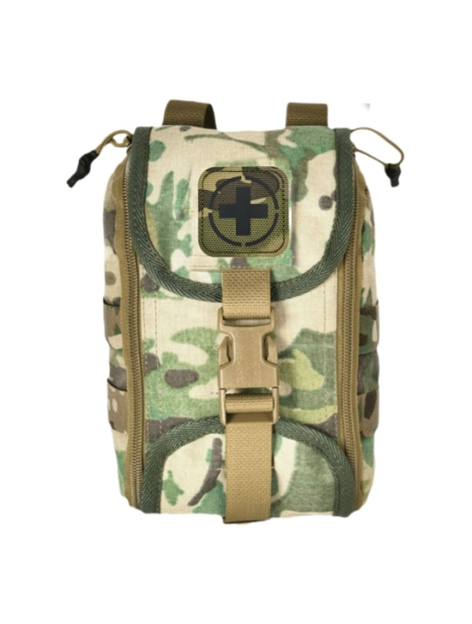
1. Аптечный подсумок «Ztak»;
2. Бинт стерильный 7х14 см;
3. Бинт эластичный 10х2 см;
4. Жгут-турникет;
5. Пакет охлаждающий «Апполо»;
6. Альбуцид, капли для глаз - 5 мл;
7. Карандаши Леккер (йод/зелёнка);
8. Аттравматический наглазник;
9. Диклофенак мазь - 10 мг;
10. БФ-6 клей - 15 гр;
11. Очиститель воды «Аквабриз» - 10 шт.;
12. Антисептические салфетки - 2 шт.;
13. Пластырь бактерицидный – 10 шт.;
14. Пластырь окклюзионный – 1 шт.;
15. Ватные палочки – 15 шт.;
16. Маркер «ТакМед»;
17. Ножницы аттравматические.

Дополнительное содержимое в АППИ по необходимости:
1. Таблетки;
2. Ингалятор;
3. Спрей;
4. Капли;
5. Другое.

Внимание!
- Медицинские элементы, такие как: таблетки, пластыри, ватные палочки и все те, что хранятся без упаковки, комплектуются в зип-пакеты.
- Рекомендуется закрепить ножницы страховочным тренчиком к системе молле на аптечном подсумке с левой стороны.

Базовое содержимое АППГ
(Аптечки первой помощи групповой)

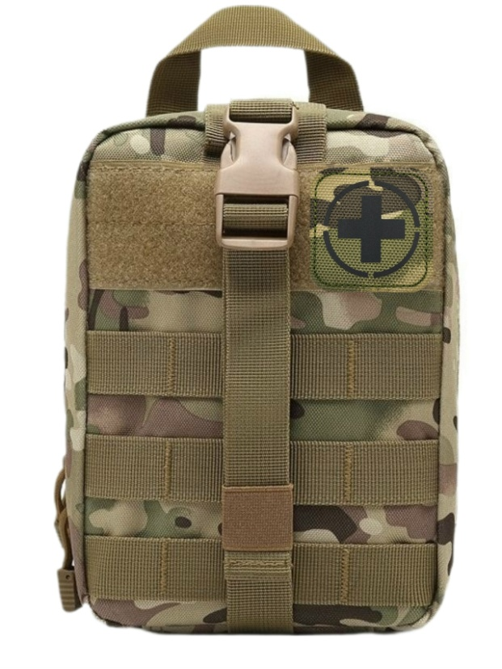

Важно!
- В дополнение к индивидуальной аптечке, медик носит при себе командную аптечку. При длительных играх или тренировках (Более 3-х дней) он носит с собой медицинский рюкзак (см. ниже).
.
Согревающие/охлаждающие элементы:
1. Согревающий пакет «Будь готов» – 1 шт.;
2. Перцовый пластырь – 5 шт.;
3. Меновазин – 40 мл.;
4. Термоодеяло – 1 шт.;
5. Охлаждающий пакет «Апполо» - 1 шт.

Перевязочные элементы/кровоостанавливающие элементы:
1. Бинт стерильный (7х14) - 2 шт.;
2. Бинт эластичный – 1 шт.;
3. Бинт самоклеющийся – 1 шт.;
4. Скотч армированный – 1 шт.;
5. Пластырь лента – 1 шт.;
6. Пластырь бактерицидный – 10 шт.;
7. Пластырь окклюзионный – 2 шт.
8. Пластырь бактерицидный от мозолей – 10 шт.;
9. Жгут-турникет – 1 шт.;

Противоожоговые элементы:
1. Пантенол спрей – 1 шт. (130 гр);
2. Гранулы гидрогелевые – 2 шт. (3.5 мл);
3. Мазь ТКТХ – 1 шт.

Фиксирующие/защищающие элементы:
1. Шина иммобилизационная – 1 шт.;
2. Аттравматический щиток для глаза – 1 шт.;
3. Пластырь-стяжка – 5 шт.;
4. Абдоминальная повязка – 2 уп.;
5. Перчатки одноразовые – 1 пара;
6. Носилки – 1 шт.

Обеззараживающие элементы:
1. Хлоргикседин – 1 шт.;
2. Салфетки спиртовые – 5 шт.;
3. Салфетки бумажные – 1 уп.;

Мед. препараты:
1. Фолиевая кислота – 1 уп.;
2. Цитрамон – 1 уп.;
3. Экофурил – 1 уп.;
4. Ношпа – 1 уп.;
5. Фурацилин – 1 уп.;
6. Уголь активированный – 1 уп.;
7. Парацетамол – 1 уп.;
8. Фталазол – 1 уп.;
9. Нифуроксазид – 1 уп.;
10. Супрастин – 1 уп.;
11. Ацетилсалициловая кислота – 1 уп.;
12. Смекта суспензия – 2 уп.;

Дополнительные элементы:
1. Салфетки для стимуляции дыхания 3х6 см (Нашатырь) – 5 шт.
2. Ножницы атравматические - 1 шт.;
3. Ножницы малые с острыми концами – 1 шт.;
4. Пинцет – 1 шт.;
5. Ватные палочки – 1 уп.;
6. Маркер водостойкий «Такмед» - 1 шт.;
7. Карточка пострадавшего – 5 шт.;
8. Инструкция по оказанию первой помощи – 1 шт.

Внимание!
АППГ заполняется медикаментами исходя из общих положений методички и целесообразности медицинских элементов на играх и тренировках.
Базовое содержимое МР
(Медицинского рюкзака)

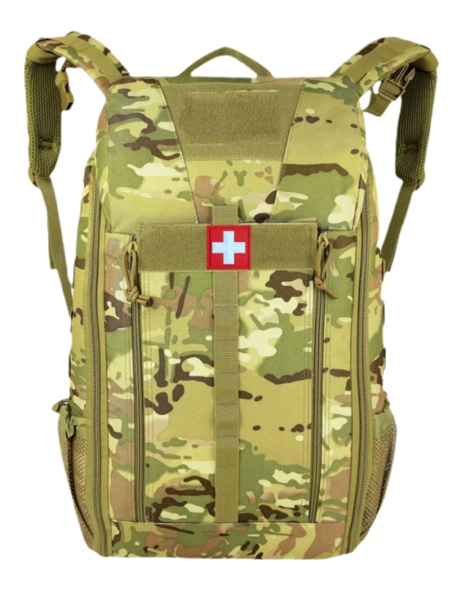
Важно!
Снаряжение рюкзака рассчитывается на возможность оказания помощи всем членам команды и заполняется медикаментами, как соответствующими спискам АППИ и АППГ, так и дополнительными. Количество медицинских элементов в рюкзаке зависит от количества бойцов в команде.

Согревающие/охлаждающие элементы:
1. Согревающий пакет «Будь готов» – 2 шт.;
2. Перцовый пластырь – 10 шт.;
3. Меновазин – 80 мл.;
4. Термоодеяло – 2 шт.;
5. Охлаждающий пакет «Апполо» - 2 шт.

Перевязочные элементы/кровоостанавливающие элементы:
1. Бинт стерильный (7х14) - 4 шт.;
2. Бинт эластичный – 2 шт.;
3. Бинт самоклеющийся – 2 шт.;
4. Скотч армированный – 1 шт.;
5. Пластырь лента – 1 шт.;
6. Пластырь бактерицидный – 30 шт.;
7. Пластырь окклюзионный – 4 шт.
8. Пластырь бактерицидный от мозолей – 20 шт.;
9. Жгут-турникет – 2 шт.;

Противоожоговые элементы:
1. Пантенол спрей – 1 шт. (130 гр);
2. Гранулы гидрогелевые – 2 шт. (3.5 мл);
3. Мазь ТКТХ – 1 шт.

Фиксирующие/защищающие элементы:
1. Шина иммобилизационная (малая) – 1 шт.;
2. Шина иммобилизационная (средняя) – 1 шт.;
3. Аттравматический щиток для глаза – 2 шт.;
4. Пластырь-стяжка – 10 шт.;
5. Абдоминальная повязка – 4 уп.;
6. Перчатки одноразовые – 2 пары;
7. Носилки – 1 шт.

Обезараживающие элементы:
1. Хлоргикседин – 1 шт.;
2. Перекись водорода – 1 шт.;
3. Салфетки спиртовые – 10 шт.;
4. Салфетки бумажные – 2 уп.;

Мед. препараты:
1. Фолиевая кислота – 2 уп.;
2. Цитрамон – 2 уп.;
3. Экофурил – 3 уп.;
4. Ношпа – 1 уп.;
5. Фурацилин – 2 уп.;
6. Уголь активированный – 4 уп.;
7. Парацетамол – 2 уп.;
8. Фталазол – 1 уп.;
9. Нифуроксазид – 1 уп.;
10. Супрастин – 2 уп.;
11. Ацетилсалициловая кислота – 2 уп.;
12. Смекта (суспензия) – 4 уп.;
13. Витамин С – 2 шт.

Дополнительные элементы:
1. Салфетки для стимуляции дыхания 3х6 см (Нашатырь) – 5 шт.
2. Ножницы атравматические - 1 шт.;
3. Ватные палочки – 2 уп.;
4. Маркер водостойкий «Такмед» - 1 шт.;
5. Карточка пострадавшего – 5 шт.;
6. Инструкция по оказанию первой помощи – 1 шт.

Внимание!
- Снаряжение медика должно подбираться так, чтобы минимизировать сползание или изменение положения на теле, а также не выходить значительно за профиль фигуры.

Базовое снаряжение на играх

Для более успешного выполнения поставленной задачи, каждый из участников команды может иметь в своём снаряжении самые разные дополнительные приспособления или улучшения, однако есть те, что обязаны быть у каждого участника команды без исключений.

1. Рация - устройство радиосвязи, которое обеспечивает связь на расстоянии от нескольких километров до десятков километров.

Важно!
Личный состав команды «Гром» использует радиостанции Baofeng BF888S (для новобранцев) и Baofeng UR-5V (для основных участников) с целью упрощения работы со связью между новобранцами и основным составом команды.

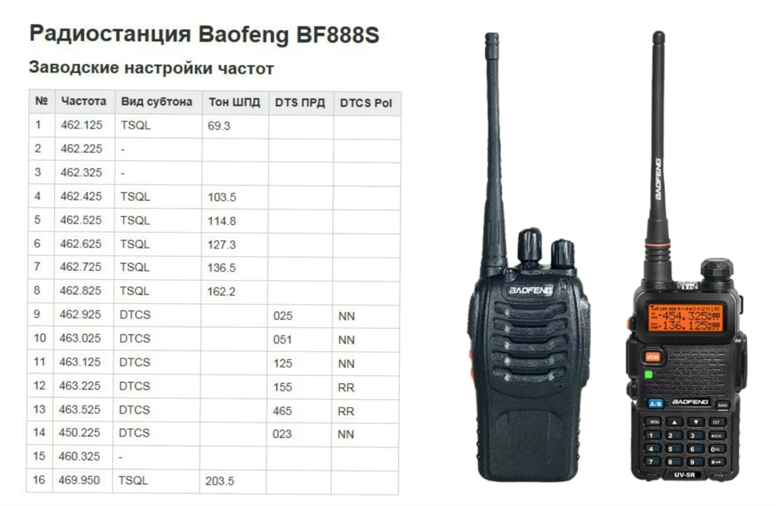

Внимание!
- Весь основной состав команды настраивает необходимую частоту на рации UR-5V сопоставимую с одним из каналов на рации BF888S новобранцев для дальнейшей связи.

2. Монокуляры и бинокли - оптические приборы для наблюдения за удалёнными объектами, но они различаются конструкцией, функционалом и сферами применения.
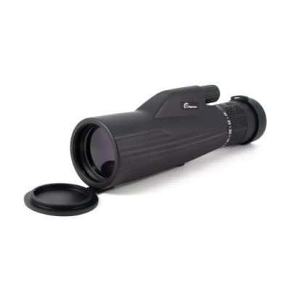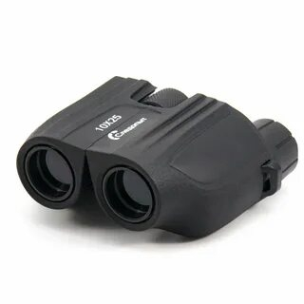
Внимание!
По желанию, любой боец команды может использовать и переносить в составе снаряжения монокуляр или бинокль. Однако у некоторых бойцов в силу специальности – это необходимость

3. Крюк-кошка - это многофункциональный инструмент, который используется для сдёргивания растяжек (мин), подъёма грузов, эвакуации, обрыва деревьев, преодоления препятствий и других задач.

Важно!
Бойцы команды обязаны иметь, в составе личного снаряжения подсумок, с уже подготовленной крюк-кошкой. Это необходимая часть снаряжения для выполнения задач и тренировок по инженерной подготовке.
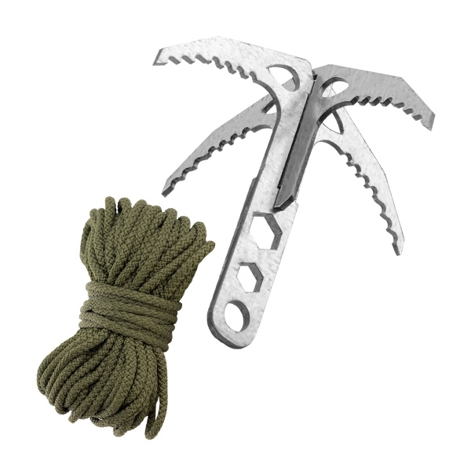

4. Фонарь на шлем - это компактное осветительное устройство, которое крепится на боковые направляющие (рельсы) шлема или систему MOLLE. Он обеспечивает направленное освещение в полевых условиях, часто имеет несколько режимов работы (белый, красный, зелёный свет, ИК-режим) и может использоваться для тактических задач, охоты, рыбалки или активного отдыха.
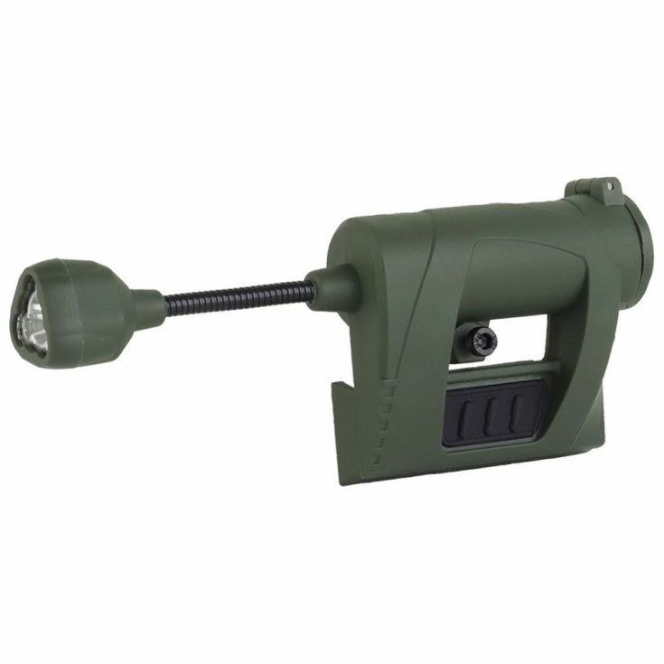
5. Тактический маячок на шлем - это компактное устройство для визуального обозначения пользователя в тактических операциях, страйкболе или поисково-спасательных работах. Он помогает идентифицировать «свой - чужой», отмечать позиции команды или имитировать «мёртвого» в играх.
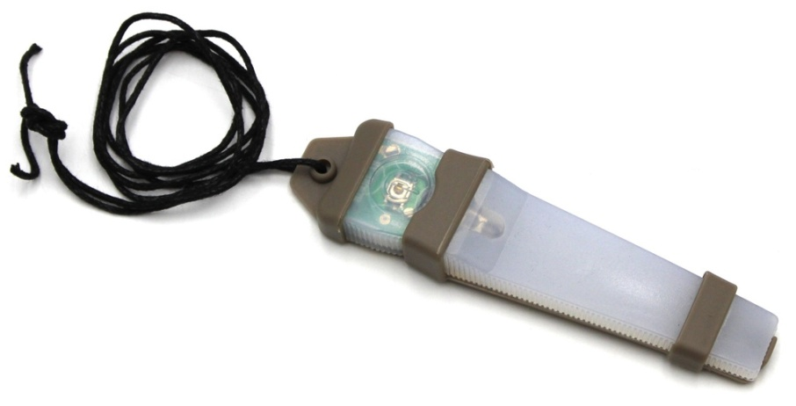

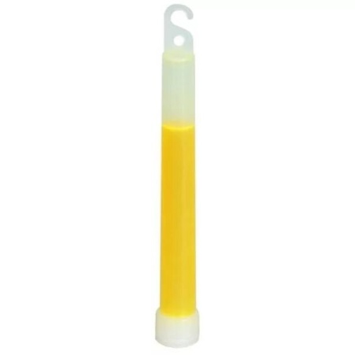
6. Химический источник света (ХИС) - это компактное устройство, которое генерирует свет при протекании химической реакции. Такие источники света часто называют «светящимися палочками» или «неоновыми палочками». Они широко применяются в тактических, спасательных, туристических и других ситуациях, когда требуется автономный источник света без использования батареек или электричества.

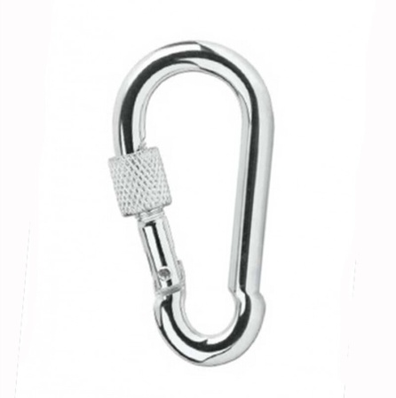
7. Страховочный карабин - это соединительный элемент, который используется в альпинизме, скалолазании, спелеологии, промышленном альпинизме и других видах деятельности, связанных с работой на высоте. Он служит для соединения верёвки с другими элементами системы: страховочными устройствами, промежуточными точками страховки, обвязкой и т. д..

Пункт 5 – О вооружении.
В ЧСК «Гром» сформировалась единая таблица вариантов выбора оружия (тёмная сторона) вне зависимости от выбранной специальности.
Так же в данный пункт внесена основная составляющая пиротехники, с которой работает личный состав ЧСК «Гром» на играх и тренировках.
Используемое оружие

1. Привода М-серии:
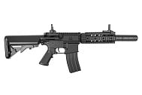
Производитель: | CYMA
Материал изготовления: | ABC-пластик, металл
Принцип действия: | AEG
Тип разъёма аккумулятора: | Mini-tamiya
Начальная скорость: | 120-135 мс
Максимальная дульная энергия: | 1.7 Дж
Тип гирбокса: | Ver. 1/Ver. 2
Параметры резьбы: | М14-
Внутренний стволик: | 280-430 мм
Длина: | 705-910 мм
Вес: | 2700-3000 гр
Калибр: | 6 мм
Комплектация: | бункерный магазин, шары, инструкция, шомпол

Список допустимых к использованию AEG-приводов:
1. M4 CQB
https://airsoft-rus.ru/catalog/1023/174228/
2. M4 CQB with silencer
https://airsoft-rus.ru/catalog/1023/174232/
3. M4A1
https://airsoft-rus.ru/catalog/1023/174226/
4. M4 PJ
https://airsoft-rus.ru/catalog/1023/174225/
5. M4 RIS
https://airsoft-rus.ru/catalog/1023/174229/
6. M4 KAC URX II
https://airsoft-rus.ru/catalog/1023/174231/
7. M4 RAS II Short
https://airsoft-rus.ru/catalog/1023/174227/
8. M4A1 crane
https://airsoft-rus.ru/catalog/1023/174230/
9. M4 RAS II
https://airsoft-rus.ru/catalog/1023/174169/
10. M4 PJ 10
https://airsoft-rus.ru/catalog/1023/174170/
11. M4 RIS (металл)
https://m.airsoft-rus.ru/catalog/1023/126948/
12. M4 CQBR (металл)
https://m.airsoft-rus.ru/catalog/1023/15614/
13. M4 PJ silent short (металл)
https://m.airsoft-rus.ru/catalog/1023/174224/

ВНИМАНИЕ!
Аккумулятор и зарядное устройство в комплекте с приводом не идут. Данные элементы необходимо приобрести отдельно.

2. Пистолеты Glock-серии:
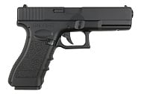
Производитель: | CYMA/East Crane
Материал изготовления: | ABC-пластик, металл
Принцип действия: | Green gas/AEG
Тип разъёма аккумулятора: | свой/нет
Скорость вылета шара: | 60-80 мс
Максимальная дульная энергия: | 1.7 Дж
Тип гирбокса | свой/нет
Параметры резьбы: | М11+
Внутренний стволик: | 90-100 мм
Длина: | -
Вес: | 565-764 гр
Калибр: | 6 мм
Комплектация: | магазин, пистолет, шары, инструкция, аккумулятор, зарядное устройство

Список допустимых к использованию пистолетов:
1. Glock 18C (AEP)
https://airsoft-rus.ru/catalog/1030/14707/
2. Glock 18 custom (AEP)
https://airsoft-rus.ru/catalog/1030/126974/
3. Glock 18C custom (AEP)
https://airsoft-rus.ru/catalog/1030/350679/
4. Glock 17 Gen 3 (Green gas)
https://airsoft-rus.ru/catalog/1030/358835/
5. Glock 17 Gen 5 ВК (Green gas)
https://airsoft-rus.ru/catalog/1030/358837/
6. Glock 19 Gen 3 ВК (Green gas)
https://airsoft-rus.ru/catalog/1030/358839/
7. G18C Metal gear box (AEG)
https://airsoft-rus.ru/catalog/1030/337581/

ВНИМАНИЕ!
Аккумулятор и зарядное устройство в комплекте с приводом не идут. Данные элементы необходимо приобрести отдельно.

3. Снайперские винтовки AWP(M)-серия:
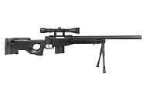
Производитель: | CYMA/Tokyo Marui
Материал изготовления: | ABC-пластик, металл
Принцип действия: | spring
Тип разъёма аккумулятора: | -
Скорость вылета шара: | 120-140 м/с
Максимальная дульная энергия: | 1.7 Дж
Тип гирбокса: | -
Параметры резьбы: | уникальная
Внутренний стволик: | 490-500 мм
Длина: | 1120-1350 мм
Вес: | 3000-4200 гр
Калибр: | 6 мм
Комплектация: | бункерный магазин, шары, инструкция, шомпол

Список допустимых к использованию винтовок:
1. L96 spring
https://airsoft-rus.ru/catalog/1027/111190/
2. L115A3 BK
https://airsoft-rus.ru/catalog/1027/350676/
3. L115A3 OD
https://airsoft-rus.ru/catalog/1027/350677/
4. Snow Wolf L96A1 spring BK
https://airsoft-rus.ru/catalog/1027/506756/
5. L115A3 с фальш магазином OD
https://airsoft-rus.ru/catalog/1027/440834/

4. Пулемёты М-249-серии:
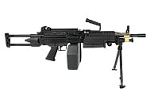
Производитель: | A&K
Материал изготовления: | ABC-пластик, алюминиевый сплав, нейлон
Принцип действия: | AEG
Тип разъёма аккумулятора: | Mini-tamiya
Скорость вылета шара: | 120-130 м/с
Максимальная дульная энергия: | 1.7 Дж
Тип гирбокса: | M249 type
Параметры резьбы: | M14-
Внутренний стволик: | 320-463 мм
Длина: | 845-1100 мм
Вес: | 5000-7500 гр
Калибр: | 6 мм
Комплектация: | бункерный короб, шары, инструкция, шомпол

Список допустимых к использованию пулемётов:
1. M249 PARA
https://airsoft-rus.ru/catalog/1031/309293/
2. M249 Minimi Mk.1
https://airsoft-rus.ru/catalog/1031/309294/
3. M249 Minimi Mk.2
https://airsoft-rus.ru/catalog/1031/309386/
4. М60
https://airsoft-rus.ru/catalog/1031/498901/
5. Mk.46 (пластик BK)
https://airsoft-rus.ru/catalog/1031/498906/
6. Mk.46
https://airsoft-rus.ru/catalog/1031/274007/

ВНИМАНИЕ!
Аккумулятор и зарядное устройство в комплекте с приводом не идут. Данные элементы необходимо приобрести отдельно.

5. Дробовики М-серии:
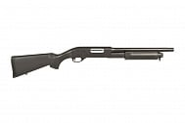
Производитель: | Cyma
Материал изготовления: | ABC-пластик
Принцип действия: | spring
Тип разъёма аккумулятора: | -
Скорость вылета шара: | 90 м/с
Максимальная дульная энергия: | 1.7 Дж
Тип гирбокса: | -
Параметры резьбы: | -
Внутренний стволик: | 300 мм
Длина: | 640-1045 мм
Вес: | 1100-2000 гр
Калибр: | 6 мм
Комплектация: | шары, инструкция, шомпол

Список допустимых к использованию дробовиков:
1. Remington M870 compact
https://airsoft-rus.ru/catalog/1029/36857/
2. Remington M870 short
https://airsoft-rus.ru/catalog/1029/36852/
3. Remington M870
https://airsoft-rus.ru/catalog/1029/36854/

6. Пистолеты-пулемёты (ПП) MP5-серии:

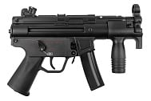

Производитель: | H&K
Материал изготовления: | ABC-пластик, металл
Принцип действия: | AEG
Тип разъёма аккумулятора: | Mini-tamiya
Скорость вылета шара: | 100 м/с
Максимальная дульная энергия: | 1.7 Дж
Тип гирбокса: | Ver. 3
Параметры резьбы: | -
Внутренний стволик: | -
Длина: | 310 мм
Вес: | 2100 гр
Калибр: | 6 мм
Комплектация: | бункерный магазин, шары, инструкция, шомпол

Список допустимых к использованию пистолетов-пулемётов:
1. MP5К
https://airsoft-rus.ru/catalog/1021/386267/
2. MP5J
https://airsoft-rus.ru/catalog/1021/350686/

ВНИМАНИЕ!
- Аккумулятор и зарядное устройство в комплекте с приводом не идут. Данные элементы необходимо приобрести отдельно.
- Допускается использование сборных (тюнингованных) пистолетов с целью использования их в качестве пистолетов-пулемётов.
7. Гранатомёты:
- М203-Short, - Long
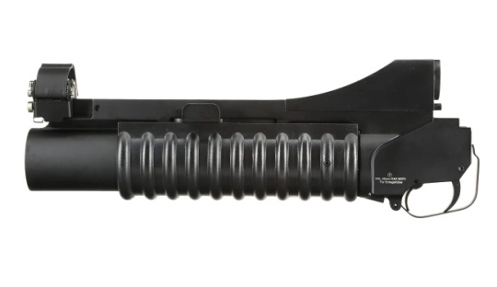
Производитель: | East crane
Материал изготовления: | ABC пластик, металл
Принцип действия: | гильза с электроподжигом/Green gas/CO-2
Дальность стрельбы: | 170-210 метров
Длина: | 315-395 мм.
Вес: | 1112-1203 гр.

Список допустимых к использованию гранатомётов М203:
1. M203-Short
https://airsoft-rus.ru/catalog/1028/135632/
2. М203-Long
https://airsoft-rus.ru/catalog/1028/135631/

- М-стайл «Москит»
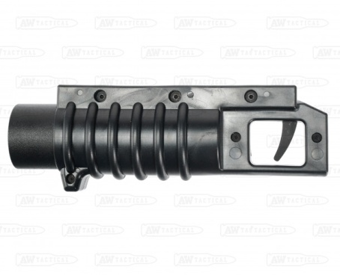
Производитель: | СтрайкАрт
Материал изготовления: | ABC-пластик, алюминиевый сплав
Принцип действия: | электроподжиг
Дальность стрельбы: | 60 м
Длина: | 180 мм.
Вес: | 350 гр.
Калибр: | выстрел «Москит»

Список допустимых к использованию гранатомётов :
1. «Москит»
https://airsoft-rus.ru/catalog/1028/434069/

- М-стайл 2.0 «Тюльпан», «Чекист»
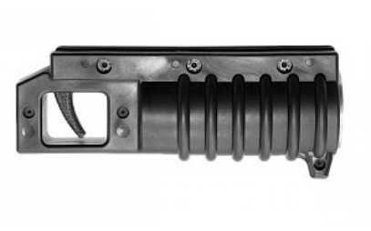
Производитель: | СтрайкАрт
Материал изготовления: | ABС-пластик, алюминиевый сплав
Принцип действия: | электроподжиг
Дальность стрельбы: | 60 м
Длина: | 180 мм.
Вес: | 327-430 гр.
Калибр: | выстрелы «Тюльпан», «Чекист»

Список допустимых к использованию гранатомётов М-стайл 2.0:
1. «Тюльпан»
https://airsoft-rus.ru/catalog/1028/359555/
2. «Чекист»
https://airsoft-rus.ru/catalog/1028/359556/

- М-стайл (Стилет) «Тюльпан», «Чекист»
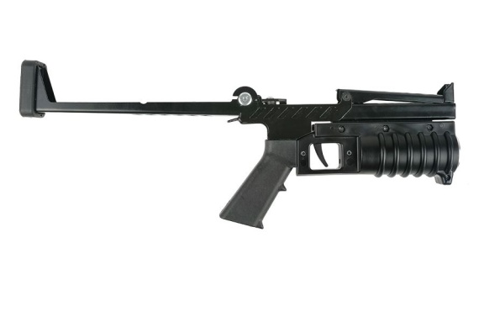
Производитель: | СтрайкАрт
Материал изготовления: | сталь
Принцип действия: | электроподжиг
Дальность стрельбы: | 65 м
Длина: | 290-500 мм.
Вес: | 1073-1180 гр.
Калибр: | выстрелы «Тюльпан», «Чекист»

Список допустимых к использованию гранатомётов Стилет:
1. Стилет «Тюльпан»
https://airsoft-rus.ru/catalog/1028/412426/
2. Стилет «Чекист»
https://airsoft-rus.ru/catalog/1028/412427/

- М-52 «Мушкетон»
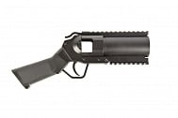
Производитель: | Cyma
Материал изготовления: | ABS-пластик, алюминиевый сплав
Принцип действия: | гильза с электроподжигом/Green gas/CO-2
Дальность стрельбы: | 50 м
Длина: | 310 мм.
Вес: | 750 гр.
Калибр: | выстрелы «reaper MK2»

Список допустимых к использованию гранатомётов:
1. М-52 «Мушкетон»
https://airsoft-rus.ru/catalog/1028/99910/

- M-32 «Милкор» MGL (Multi-Shot Grenade Launcher)

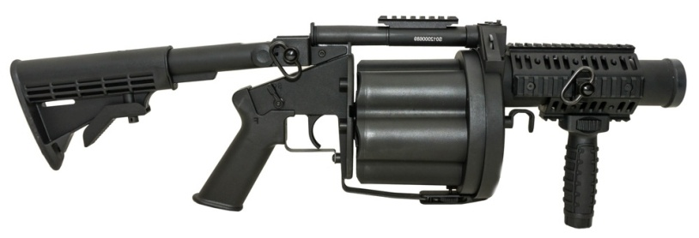

Производитель: | ICS (Innovation, Competition, Satisfaction)
Материал изготовления: | ABS-пластик, алюминиевый сплав
Принцип действия: | гильза с электроподжигом/Green gas/CO-2
Дальность стрельбы: | 90-150 м
Длина: | 635-735 мм.
Вес: | 2130 гр.
Калибр: | выстрелы BB Shower 40 мм

Список допустимых к использованию гранатомётов:
1. М-32 «Милкор»
https://www.airsoftstore.ru/oruzhie/granatomety-minomety/granatomet-mgl-ics-black

8. Миномёты:
- «Огонёк»
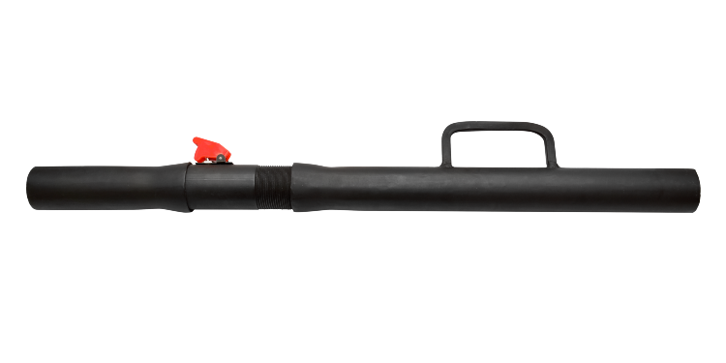
Производитель: | СтрайкАрт
Материал изготовления: | сталь
Принцип действия | электроподжиг
Тип разъёма аккумулятора: | Т-type
Дальность стрельбы: | 60-80 м
Длина: | 705 мм
Вес: | 2500 гр
Калибр: | выстрел МСМ-40

Список допустимых к использованию миномётов:
1. «Огонёк» без платы контроля
https://airsoft-rus.ru/catalog/1028/438913/
2.»Огонёк» с платой контроля
https://airsoft-rus.ru/catalog/1028/340447/

- «Пламя»
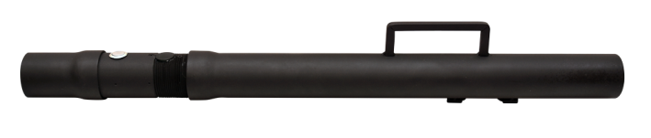

Производитель: | СтрайкАрт
Материал изготовления: | сталь
Принцип действия | электроподжиг
Тип разъёма аккумулятора: | Т-type
Дальность стрельбы: | 60-80 м
Длина: | 720 мм
Вес: | 3000 гр
Калибр: | выстрел МСМ-50

Список допустимых к использованию миномётов:
1. «Пламя» без платы контроля
https://airsoft-rus.ru/catalog/1028/440504/
2. «Пламя» с платой контроля
https://airsoft-rus.ru/catalog/1028/346192/
3. «Пламя» с сошками и плитой
https://airsoftsports.ru/products/s-raykbol-n-y-minome-straykart-plamya-s-pla-oy-v-sbore-s-pli-oy-i-so-kami-nf-665/

9. Пусковые устройства:
- РПГ-26 (ver. 2)
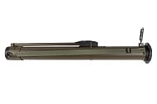
Производитель: | СтрайкАрт
Материал изготовления: | стеклопластик, сталь, резина
Принцип действия: | электрозапуск
Тип разъёма аккумулятора: | T-type
Дальность стрельбы: | 110 м
Длина: | 780 мм
Вес: | 1000 гр
Калибр: | выстрел «Игла», «Стрела»

Список допустимых к использованию РПГ-26 ver. 2:
1. РПГ-26 ver.2
https://airsoft-rus.ru/catalog/1028/351074/

- РПГ АТ-4 (М-136 LAW)
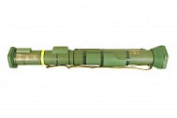
Производитель: | СтрайкАрт
Материал изготовления: | алюминиевый сплав
Принцип действия: | электрозапуск
Тип разъёма аккумулятора: | T-type
Дальность стрельбы: | 110 м
Длина: | 1015 мм
Вес: | 4300 гр
Калибр: | Выстрел «Игла»

Список допустимых к использованию РПГ-АТ4:
1. РПГ-АТ4
https://airsoft-rus.ru/catalog/1028/400238/

- М-57 «Кликер»

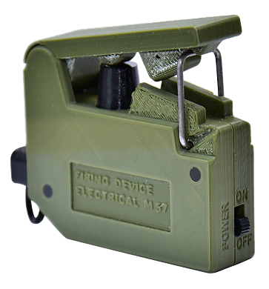

Производитель: | СтрайкАрт
Материал изготовления: | 3D пластик
Принцип действия: | электрозапуск
Тип разъёма для провода:
Вес: | гр

Список допустимых к использованию ПУ «Кликер»:
1. М-57 «Кликер»
https://airsoftsports.ru/products/p-skovoe-s-roys-vo-straykart-dlya-claymore-kliker/

Используемая пиротехника.

- Гранаты
Взрывчатый боеприпас, предназначенный для поражения живой силы и военной техники противника в ближнем бою.

- Мины
Взрывное устройство, состоящее из корпуса, запала или детонатора, заряда взрывчатого вещества, поражающих элементов и в некоторых случаях часового механизма (таймера), скрытно установленное и взрывающееся при определённых обстоятельствах.

- Дымовые шашки
Средства для создания дымовой завесы с целью маскировки позиций войск, объектов и подразделений на поле боя.

- Гранатомёты
Приспособления для стрельбы из положения «с плеча», «с рук» либо с сошек и ствола автомата, предназначенные для поражения гранатой бронированной и другой военной техники, а также живой силы.

10. Гранаты:
- Ф-1
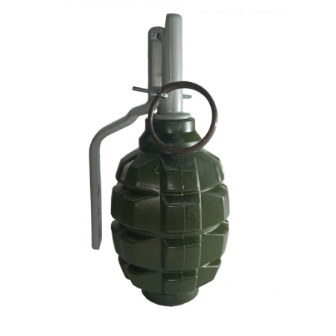
Производитель: | A2 Tech
Корпус: | пластик
Пироэлимент: | эквивалент 4 корсара
Время задержки: | 3-4 сек
Наполнитель: | горох/шары/мел/акустическая
Акустическое излучение: | до 140 дБ
Радиус поражения: | от 5 до 8 м
Вес гранаты: | 100 г
Инициатор: | активная скоба/вытяжной

- РГД-5
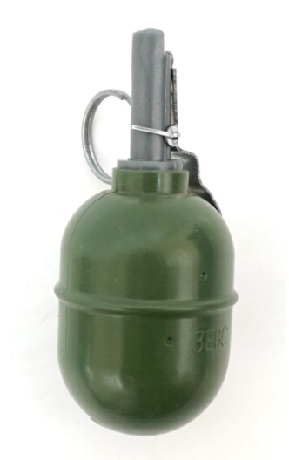
Производитель: | A2 Tech
Корпус: | пластик
Пироэлимент: | эквивалент 4 корсара
Время задержки: | 3-4 сек
Наполнитель: | горох/шары/мел/акустическая
Акустическое излучение: | до 140 дБ
Радиус поражения: | от 5 до 8 м
Вес гранаты: | 100 г
Инициатор: | активная скоба/вытяжной

- «Пионер»
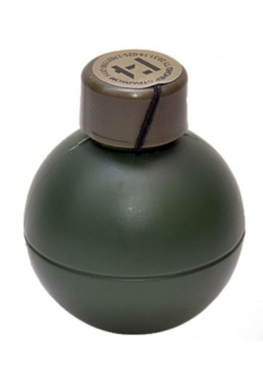
Производитель: | A2 Tech
Корпус: | пластик
Пироэлимент: | эквивалент 4 корсара
Время задержки: | 3-4 сек
Наполнитель: | горох/шары
Акустическое излучение: | До 140 дБ
Радиус поражения: | от 5 до 8 м
Вес гранаты: | 100 г
Инициатор: | вытяжной

- «Яблоко»

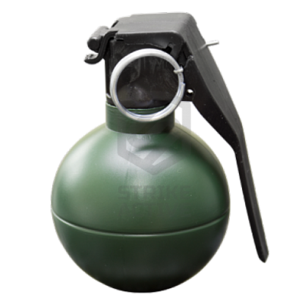

Производитель: | A2 Tech
Корпус: | пластик
Пироэлимент: | эквивалент 4 корсара
Время задержки: | 2 сек
Наполнитель: | горох/мел/акустическая
Акустическое излучение: | до 140 дБ
Радиус поражения: | от 5 до 8 м
Вес гранаты: | 70 г
Инициатор: | активная скоба

- «Егерь»
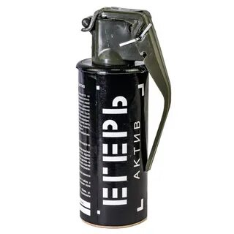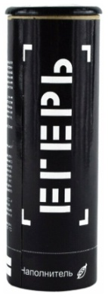
Производитель: | СтрайкАрт
Корпус: | пластик/картон
Пироэлимент: | эквивалент 4 или 6 корсара
Время задержки: | 3-4 сек
Наполнитель: | горох/шары/мел
Акустическое излучение: | до 140 дБ
Радиус поражения: | от 5 до 10 м
Вес гранаты: | 100 г
Инициатор: | активная скоба/вытяжной

11. Мины:
- МС-1

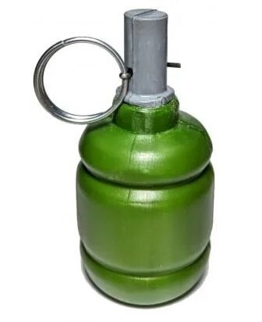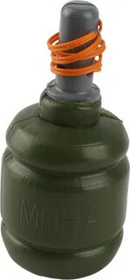

Производитель: | A2 Tech
Корпус: | пластик
Пироэлимент: | эквивалент 4 корсара
Время задержки: | -
Наполнитель: | горох
Акустическое излучение: | до 140 дБ
Радиус поражения: | от 5 до 10 м
Вес мины: | 100 г
Инициатор: | датчик цели/электроспичка
*Для инициации необходимо подать напряжение на провода мощностью от 1.2V и токоотдачей 0.5А.

- Противопехотная осколочная мина заграждение «ПОМЗ»

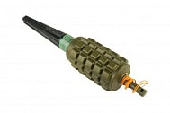
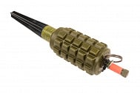

Производитель: | СтрайкАрт
Корпус: | корпус из пластика
Пироэлимент: | эквивалент 4 корсара
Время задержки: | -
Наполнитель: | горох/шары
Акустическое излучение: | до 140 дБ
Радиус поражения: | от 5 до 20 м
Вес мины: | 330 гр
Инициатор: | датчик цели/электроспичка
*Для инициации необходимо подать напряжение на провода мощностью от 1.2V и токоотдачей 0.5А.

- ОМС-5П «Лягушка»

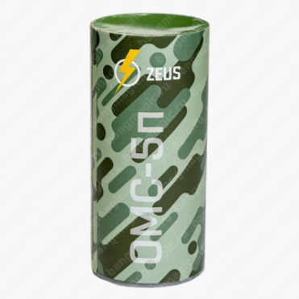

Производитель: | ZeuS
Корпус: | картон
Пироэлимент: | эквивалент 5 корсара
Время задержки: | -
Наполнитель: | горох, шары, мел
Акустическое излучение: | до 140 дБ
Радиус поражения: | от 5 до 10 м
Вес гранаты: | 166 гр
Инициатор: | датчик цели

- М18А1 «Клеймор»

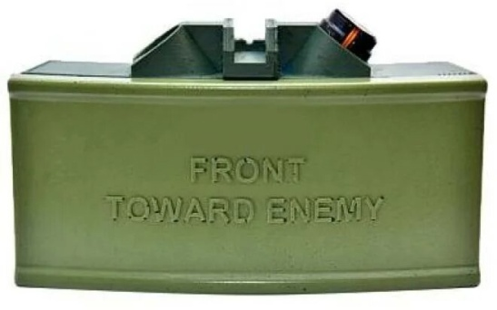

Производитель: | СтрайкАрт
Корпус: | корпус из пластика, отрывная крышка из пены
Пироэлимент: | эквивалент 6 корсара
Время задержки: | -
Наполнитель: | горох/шары
Акустическое излучение: | до 140 дБ
Радиус поражения: | от 5 до 10 м
Вес мины: | 330 гр
Инициатор: | электроспичка
*Для инициации необходимо подать напряжение на провода мощностью от 1.2V и токоотдачей 0.5А.

- МОН-50 «Рубеж»
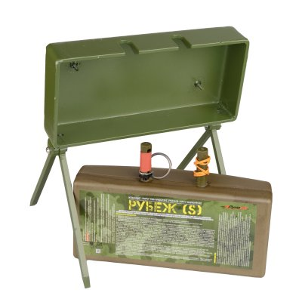

Производитель: | СтрайкАрт
Корпус: | Корпус и крышка из пластика, основа из металла
Пироэлимент: | Эквивалент 6 корсара
Время задержки: | -
Наполнитель: | Горох/шары
Акустическое излучение: | до 120 дБ
Радиус поражения: | от 25 м
Вес мины: | 1600 гр
Инициатор: | датчик цели/электроспичка
*Для инициации необходимо подать напряжение на провода мощностью от 1.2V и токоотдачей 0.5А.

- МЭС-Г
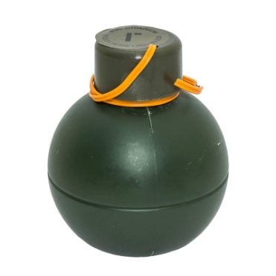

Производитель: | СтрайкАрт
Корпус: | пластик
Пироэлимент: | эквивалент 6 корсара
Время задержки: | -
Наполнитель: | горох
Акустическое излучение: | до 140 дБ
Радиус поражения: | от 5 до 25 м
Вес мины: | 120 г
Инициатор: | электроспичка
*Для инициации необходимо подать напряжение на провода мощностью от 1.2V и токоотдачей 0.5А.
12. Дымовые шашки
- МЭС-Д (дым)
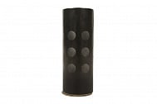
Производитель: | СтрайкАрт
Корпус: | картон
Время дыма: | 40 сек
Время задержки: | -
Цвет дыма: | белый
Наполнитель: | дымовая смесь
Вес шашки: | 70 г
Вес дымовой смеси: | 50 г
Инициатор: | электроспичка
*Для инициации необходимо подать напряжение на провода мощностью от 1.2V и токоотдачей 0.5А.

- ДШР-1
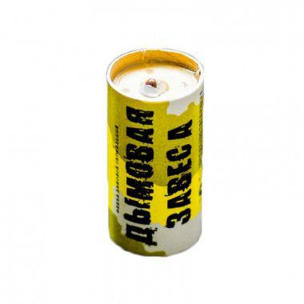
Производитель: | Дымовая завеса
Корпус: | картон
Время дыма: | 90 сек
Время задержки: | 3-5 сек
Цвет дыма: | белый
Наполнитель: | дымовая смесь
Вес шашки: | 90 г
Вес дымовой смеси: | 65 г
Инициатор: | поджиг

- ШД-50/90/130
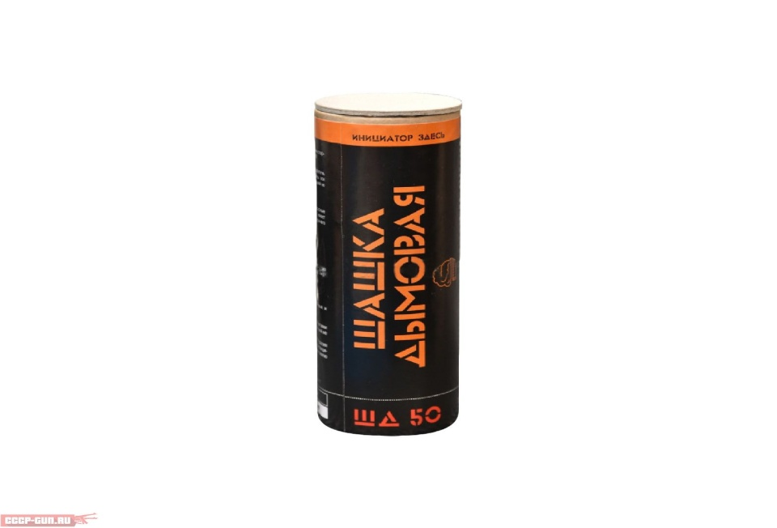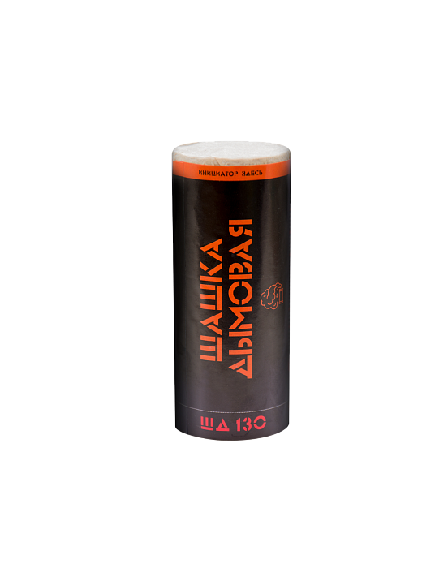
Производитель: | СтрайкАрт
Корпус: | картон
Время дыма: | 50/90/130/200 сек
Время задержки: | 3 сек
Цвет дыма: | белый
Наполнитель: | дымовая смесь
Вес шашки: | 115 г
Вес дымовой смеси: | 50 г
Инициатор: | вытяжной

- ДЦ-Smoking fountain
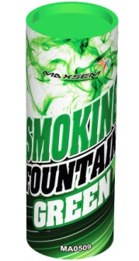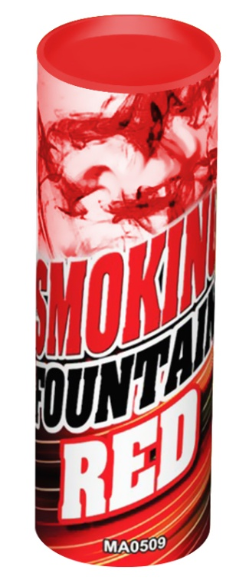
Производитель: | Smoking fountain
Корпус: | картон
Время дыма: | 30 сек
Время задержки: | 2 сек
Цвет дыма: | зелёный/красный
Наполнитель: | дымовая смесь
Вес шашки: | 120 г
Вес дымовой смеси: | 50 г
Инициатор: | поджиг

13. Ручные и Наствольные гранатомёты:
- СНГ «Калибр»
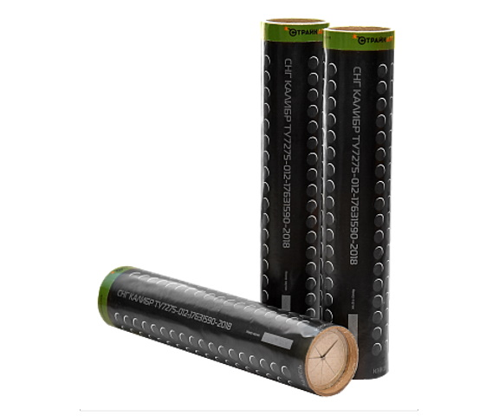
Производитель: | ZeuS
Корпус: | картон
Пироэлимент: | эквивалент 4 корсара
Время задержки: | 3-4 сек
Наполнитель: | горох/мел/дым
Акустическое излучение: | до 140 дБ
Дальность вылета: | 60 метров
Радиус поражения: | от 5 до 20 метров
Вес гранатомёта: | 90 г
Инициатор: | одиночный выстрел

- ОГМ-40 «Пенал»
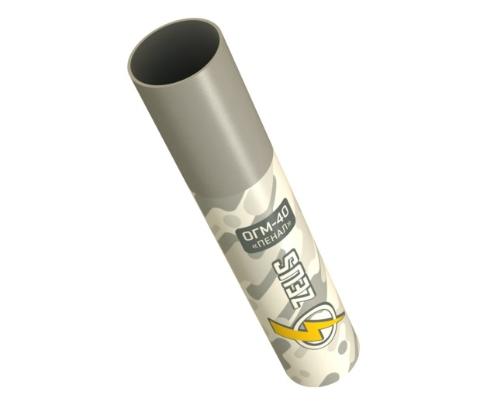
Производитель: | ZeuS
Корпус: | пусковая трубка - пластик, граната - картон
Пироэлимент: | эквивалент 4 корсара
Время задержки: | 3-4 сек
Наполнитель: | мел
Акустическое излучение: | до 140 дБ
Дальность вылета: | 70 метров
Радиус поражения: | от 5 до 20 метров
Вес гранатомёта: | 50 г
Инициатор: | вытяжной

Командир команды: Горм М.Д.
Дата создания: 06.12.24 г.
Дата редактирования: 17.12.25 г.

